|  |  |
| --- | --- |
| **Presentacion de la Bienaventurada Virgen María** | **DESAFIO VIRTUAL – No. 338**  **Servicio de información**  **21/11/2024**  Prof. Oscar Lobo i Oconitrillo  [oscargdolobo1951@gmail.com](mailto:oscargdolobo1951@gmail.com)  Tel. 08549-1995 |

**Presentación de la Virgen María -** Aunque el Evangelio nada dice al respecto, una antiquísima tradición, recogida por San Juan Damasceno, asegura que María fue presentada por sus padres Santa Ana y San Joaquín en el templo de Jerusalén, a los 3 años de edad, para ser ofrecida a Dios. La fiesta de la Presentación de María se celebra en todo el Oriente desde el siglo VI, y se originó con motivo de la dedicación de la Basílica de Santa María la Nueva, construida en Jerusalén en el año 543.

**DIARIO EXTRA – Opinión – Educación Religiosa – Arzobispo de San José – 18/11/2024**

**Una educación religiosa sólida**

Mons. José Rafael Quirós

Arzobispo Metropolitano de San José

En las actuales circunstancias, considero vital que reflexionemos sobre la importancia que tiene la fe en nuestro caminar como país. Hoy en día nuestra sociedad, cada vez más fragmentada y saturada por diversas corrientes ideológicas, necesita con urgencia un ancla de esperanza.

La educación religiosa cumple precisamente esa función, aportando principios claros que permitan guiar a nuestros jóvenes en medio de la confusión y el sincretismo.

En los últimos años hemos sido testigos del auge de posiciones que promueven un secularismo radical. Estas corrientes no solo buscan apartar la religión de la esfera pública, sino que, en muchos casos, adoptan una postura casi persecutoria contra la fe. Intentan reducir las creencias religiosas a simples opiniones privadas, sin valor para la construcción de una convivencia sana y armónica.

Este ataque frontal a nuestra identidad cristiana no afecta únicamente a la fe; también erosiona el sistema de valores que sostienen el tejido social. La libertad religiosa, derecho fundamental de toda persona, se ve amenazada cuando las instituciones y los espacios educativos son presionados a abandonar la enseñanza de la moral trascendental y el reconocimiento de Dios.

Es en este escenario donde la asignatura de educación religiosa en el sistema educativo estatal cobra una relevancia aún mayor.

El sincretismo, esa tendencia a mezclar creencias de manera indiscriminada, ha permeado en muchos ámbitos, diluyendo las verdades esenciales de nuestra fe. No podemos permitir que nuestra identidad cristiana se vea relativizada. La educación religiosa que ofrecemos debe ser sólida y clara, no por exclusión, sino porque es necesario brindar a las nuevas generaciones una base firme sobre la cual construir sus vidas.

No es una asignatura más en el currículo escolar; es una dimensión crucial para la formación integral de las nuevas generaciones. A través de ella se inculcan valores que son indispensables para nuestra sociedad: la honestidad, el respeto por la dignidad humana, la solidaridad, la justicia social, el amor al prójimo como dinamismo constructivo de una sociedad auténticamente humana y espiritual. Estos valores son la respuesta a los desafíos que enfrentamos.

Ciertamente, el hogar es la primera escuela donde se siembran las semillas de la fe. No obstante, el centro educativo estatal, por un derecho humano de los padres refuerza la educación en la fe de los estudiantes.

Hago un llamado a todos los padres, madres, docentes y ciudadanos a valorar y fortalecer la asignatura de educación religiosa, reconociendo en ella un pilar fundamental para la formación de una juventud firme en sus principios y valores.

**Agencia AICA – 20/11/2024 – Ciudad del Vaticano / Buenos Aires - Papa Francisco**

**El Papa invita a las diócesis a conmemorar a sus santos y beatos cada 9 de noviembre**

Francisco invita a cada Iglesia local a redescubrir y perpetuar en una única fecha la memoria de los ejemplos extraordinarios de fe que han caracterizado el camino cristiano y la espiritualidad local. -

A partir del Jubileo de 2025, las Iglesias particulares están invitadas a recordar y honrar los ejemplos de santidad que han caracterizado la vida cristiana de fe y la espiritualidad local cada año el 9 de noviembre, fiesta de la Dedicación de la Basílica de Letrán. El Papa Francisco estableció esta fecha y recurrencia en una [carta difundida el 16 de noviembre](https://aica.org/documento.php?id=1499).

Al reafirmar que la santidad, más que ser fruto del esfuerzo humano, significa dar espacio a la acción de Dios, el pontífice considera importante que todas las Iglesias particulares conmemoren en una única fecha a los santos y beatos, así como a los venerables y siervos de Dios de los respectivos territorios.

Al respecto, escribe que no se trata de insertar una nueva memoria en el calendario litúrgico, sino de promover con iniciativas oportunas fuera de la liturgia, o bien recordando dentro de ella, durante la homilía o en otros momentos oportunos, ejemplos de personas que han caracterizado la vida cristiana local de fe y espiritualidad.

**Orientaciones de las Conferencias Episcopales**

El sucesor de Pedro escribe que esto permitirá a cada comunidad diocesana "redescubrir o perpetuar la memoria de discípulos extraordinarios de Cristo que han dejado un signo vivo de la presencia del Señor Resucitado y son todavía hoy guías seguras en el camino común hacia Dios, protegiéndonos y sosteniéndonos". Señala, además, que las recomendaciones y orientaciones pastorales pueden ser elaboradas y propuestas por las Conferencias Episcopales locales.

En la carta, el obispo de Roma subraya, una vez más, la importancia de lo que llama los "santos de la puerta de al lado", la "santidad cotidiana" de la que es siempre rica la Iglesia esparcida en el mundo, y anima a cultivar una relación continua y cercana con quienes se pueden considerar "nuestros amigos, compañeros de camino, que nos ayudan a realizar plenamente nuestra vocación bautismal y nos muestran el rostro más bello de la Iglesia, que es santa y es madre de los santos".

A su vez, recuerda a los mártires, a los Siervos de Dios (cuyas causas de beatificación y canonización están en curso) y a los Venerables (cuyas virtudes heroicas son reconocidas), y ofrece algunos ejemplos que se pueden encontrar en la vida cotidiana de cada uno, entre ellos "los esposos que han vivido fielmente su amor abriéndose a la vida; los hombres y mujeres que en sus diversas ocupaciones laborales han sostenido a sus familias y cooperado a la difusión del Reino de Dios; los adolescentes y jóvenes que han seguido a Jesús con entusiasmo; los pastores que con su ministerio han derramado los dones de la gracia sobre el pueblo santo de Dios; los religiosos y las religiosas que viviendo los consejos evangélicos han sido imagen viva de Cristo Esposo... los pobres, los enfermos, los que sufren que en su debilidad han encontrado apoyo en el divino Maestro".+

**REVISTA ECCLESIA digital – Vaticano – 20/11/2024 – Redacción**

**Carlo Acutis y Pier Giorgio Frassati**

**serán santos en el Jubileo de 2025**

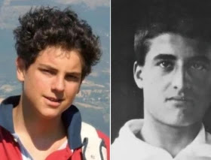El papa Francisco ha anunciado este miércoles, al final de la audiencia general, que los beatos Carlo Acutis y Pier Giorgio Frassati serán canonizados durante el Jubileo ordinario de 2025, dedicado a la esperanza.

«Quiero decir que el año que viene, en la Jornada de los Adolescentes, canonizaré al beato Carlo Acutis, y en la Jornada de la Juventud, al beato Pier Giorgio Frassati», afirmó Francisco. A renglón seguido, la plaza de San Pedro estalló en aplausos.

[Según explica Salvatore Cernunzio en Vatican News](https://www.vaticannews.va/es/papa/news/2024-11/papa-francisco-canonizacion-acutis-frassati-jubileo.html), el pasado 23 de mayo Francisco aprobó el decreto para la canonización de Acutis, caracterizado por su amor a la Eucaristía y pasión por las nuevas tecnologías. El 1 de julio anunció que será elevado a los altares en una fecha por determinar, aunque el obispo de Asía había avanzado que quería que se canonizase durante el año jubilar.

Por su parte, Frassati, terciario dominico y miembro de Acción Católica, está considerado uno de los santos sociales de Italia. Fue beatificado por Juan Pablo II en 1990.

Además de esta noticia, Francisco anunció que el próximo 3 de febrero tendrá lugar el Encuentro Mundial de los Derechos de los Niños. Participarán expertos y autoridades bajo el lema Amémoslos y protejámoslos.

«Será una oportunidad para encontrar nuevas formas de socorrer, proteger a millones de niños aún sin derechos que viven en condiciones precarias, son explotados y maltratados y sufren las consecuencias dramáticas de las guerras», explicó.

**ECO CATOLICO DIGITAL / 20/11/2024 – Pbro., Armando Alfaro Paniagua**

**Roban busto del Padre Armando Alfaro en Desamparados**

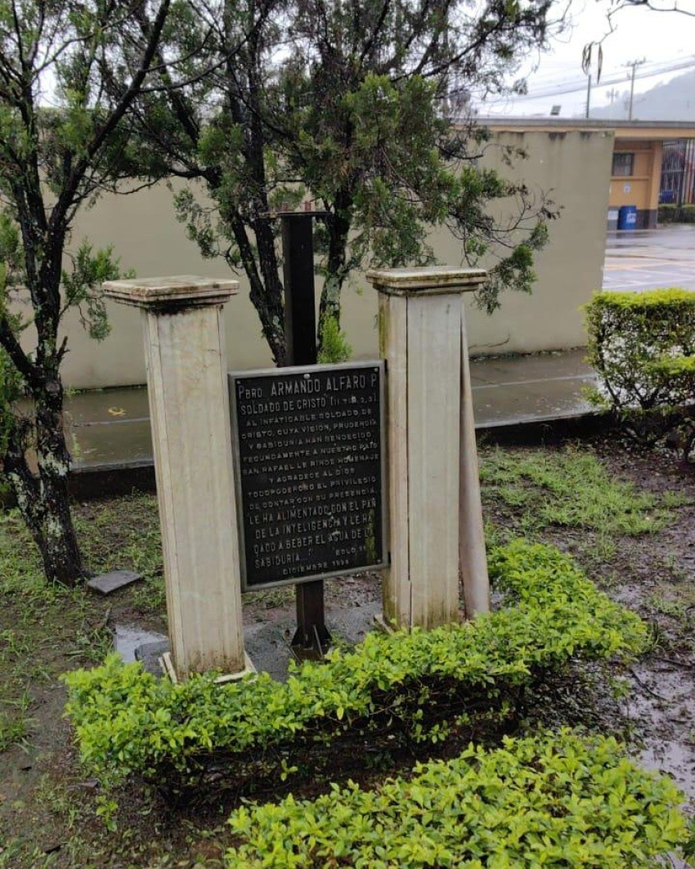

**El busto estaba instalado en la entrada principal del templo.**

**Frente a la Parroquia San Rafael de Desamparados**

Por [Danny Solano Gómez](https://www.ecocatolico.org/iglesia-viva/diocesis-y-parroquias/itemlist/user/804-dannysolanogomez), Redactor del Eco Católico

La Parroquia San Rafael Arcángel de Desamparados informa sobre el robo del busto del Padre Armando Alfaro, el cual estaba instalado en la entrada principal del templo.

Según informan, los hechos ocurrieron en el transcurso de la noche del 14 de noviembre y la madrugada de este 15 de noviembre. El Padre Armando es considerado el pionero de la educación vocacional en Costa Rica, igualmente llevó a cabo muchas obras, educativas y sociales. De hecho, hay un [proyecto de ley para declararlo Benemérito de la Patria](https://www.ecocatolico.org/iglesia-viva/diocesis-y-parroquias/item/2228-proponen-al-padre-armando-alfaro-como-benemerito-de-la-patria).

“Realmente es un hecho sin sentido, pero debe recordarnos cuánto debemos orar y trabajar para que erradiquemos de nuestro país la inseguridad y la violencia, que están tomando nuestras ciudades”, dice la publicación en el Facebook de la parroquia desamparadeña.

Como medida preventiva se quitará la placa que acompañaba al busto y se trasladará a otro lugar.

**¿Quién fue el Padre Armando?**

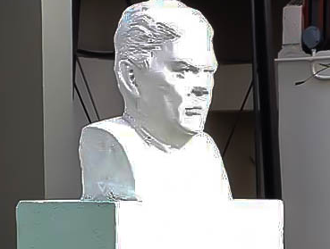Nació el 3 de diciembre de 1923 en la provincia de Heredia. Ingresó al Seminario Mayor en 1943, efectuó estudios de teología en el St. Meinrad Seminary, en Indiana, Estados Unidos. Fue ordenado presbítero el 17 de diciembre de 1948.

También realizó una especialización en educación vocacional en el Stout State College, en Wisconsin, Estados Unidos.

Posteriormente se graduó como profesor en educación vocacional y artes en la Universidad de Costa Rica.

El padre Armando Alfaro Paniagua es reconocido como el pionero de la educación vocacional en Costa Rica. Fundó centros educativos como el Colegio Técnico Vocacional de Heredia y el Colegio Vocacional Victor Sanabria en Desamparados. Colaboró en la creación del Instituto Nacional de Aprendizaje (INA) y fue el primer director ejecutivo del Instituto Mixto de Ayuda Social (IMAS).

Compadecido del sufrimiento de niñas y adolescentes agredidas sexualmente, ultrajadas y en muchos casos abandonadas a su suerte, fue un pilar providencial para el Padre Eladio Sancho, gestor de la creación y puesta en marcha de “La Posada de Belén - Hogar Madre Teresa de Calcuta”, institución dedicada a la atención integral de adolescentes madres y sus respectivos hijos, sin distingo de nacionalidad, credo, ni cultura.

Es conocido por ser uno de los primeros periodistas titulados en Costa Rica (se graduó en Estados Unidos) y, además, es uno de los fundadores del Colegio de Periodistas. Fue galardonado con el Premio Nacional de Periodismo Pío Víquez en 1987. Actualmente, el Colegio de Periodistas otorga el Premio Presbítero Armando Alfaro, el cual reconoce a estudiantes de la carrera de Periodismo.

También fungió como presidente de la Cámara Nacional de Radio y como director de Eco Católico, cargo que desempeñó desde 1965 hasta 2007. Apoyó la creación de Radio Fides y otras emisoras católicas, así como de Telefides.

**Educación para los Limpiabotas**

Por petición de Mons. Victor Sanabria, II arzobispo de San José, se dedicó a acompañar y ayudar a un grupo de jóvenes limpiabotas, instalados en el Parque de Heredia. De esa experiencia, surgió la idea de un proyecto de educación para los más necesitados, a través de la enseñanza de un oficio.

Fundó la primera Escuela Nocturna del país, junto al ministro de Educación, Uladislao Gámez. Esto con la idea de que aquellos jóvenes limpiabotas pudieran formarse académicamente.

La Escuela de Limpiabotas que funcionó de 1949 a 1952. En 1953 se convirtió en el Colegio Vocacional de Heredia, del cual el Padre Armando fue fundador y primer director. Armando Alfaro falleció el 13 de enero de 2004 a sus 90 años.

**El Papa: Urge un pacto educativo entre familias, escuela y sociedad**

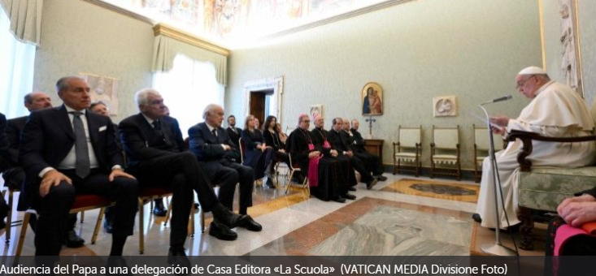

Reunido con una delegación de la editorial **«La Scuola»,** fundada con la contribución del padre de San Pablo VI, Francisco subrayó la importancia de promover textos de inspiración católica que transmitan «confianza y audacia».

**Edoardo Giribaldi - Ciudad del Vaticano – 21/11/2024**

*El futuro pertenece a las nuevas generaciones, y éstas podrán construirlo si los profesores que forman saben transmitirles confianza y audacia, si los textos que preparan logran desarrollar la sed de conocimiento y sabiduría.*

Es una exhortación a crear espacios de aprendizaje en unión con las familias y donde «la mente y el corazón» se abran al mundo, la del Papa Francisco a la delegación de la editorial *La Scuola*, recibida hoy, 21 de noviembre, en la Sala de los Papas. Francisco una vez más planteó la llamada a «un pacto educativo» que una a las familias, la escuela y la sociedad.

**Honor, estímulo y reconocimiento**

Son las palabras de San Pablo VI las que sirven de telón de fondo al discurso del Papa; fue el padre de Montini quien había contribuido a la fundación de esta realidad activa en la producción editorial dirigida a profesores y estudiantes.

*Honramos su consumada ciencia pedagógica; alentamos su actividad al servicio de la escuela; reconocemos su moderna sensibilidad ante los problemas escolares*

**En la estela de Pablo VI**

El Papa destacó las «audaces» adquisiciones de dos editoriales de inspiración católica, *SEI*e *Il Capitello*, como cumplimiento actual de los deseos del Pontífice originario de la provincia de Brescia, lugar donde nació *La Scuola*en 1904.

**Competencia y transformación cultural**

La competencia en el sector editorial y la «transformación cultural en curso, marcada por la desarticulación de la investigación religiosa y la indiferencia generalizada» son retos que la editorial afronta sin miedo. Un legado valiente que hunde sus raíces en el apoyo de los fundadores de *La Scuola*a la revista*Scuola Italiana Moderna*. Una «presencia pedagógica de inspiración católica» en los institutos italianos, capaz de aunar las inteligencias de sacerdotes y laicos apasionados por la educación de las nuevas generaciones.

**Formar a los jóvenes en los valores del Evangelio**

«La pasión por la educación y la formación de formadores» son las piedras angulares sobre las que se asientan las actividades de la editorial Bresciana. Desde las publicaciones hasta las obras pedagógicas y la formación de profesores, pasando por las colaboraciones con la Universidad Católica del Sagrado Corazón, todo converge en la conciencia de que «formar a los niños y a los jóvenes en los valores del Evangelio significa aportar una contribución esencial a una sociedad de personas responsables, capaces de construir lazos de fraternidad con todos».

**Abrazar las riquezas**

De los libros al entorno para, como afirma la encíclica Fratelli tutti, «acoger el bien que el Espíritu Santo difunde por doquier, sin temor a perder la propia identidad».

Citando *la Lumen gentium*, el Papa recordó a continuación cómo la Iglesia está llamada a «acoger todas las riquezas, los recursos y las formas de vida de los pueblos en lo que hay de bueno en ellos».

**El lenguaje del corazón y de las manos**

Una actitud «dialogante» que, aplicada a la escuela, la convierte en «un lugar donde se aprende a abrir la mente y el corazón al mundo». Retomando una de sus catequesis, Francisco recordó cómo el aprendizaje no consiste en «llenar la cabeza de ideas, sino en acompañar y animar a los alumnos en el camino del crecimiento humano y espiritual, mostrándoles cómo la amistad con Jesús resucitado dilata el corazón y hace la vida más humana».

*“Los tres lenguajes: lenguaje del corazón -para sentir bien-, lenguaje de la cabeza -para pensar bien-, lenguaje de las manos -para hacer bien-. Pero todos en armonía: hacer lo que se siente y se piensa; sentir lo que se piensa, se hace; pensar lo que se siente y se hace. Estos tres lenguajes unidos, todos ellos.”*

Una afirmación que es una oportunidad para relanzar «la necesidad de un pacto educativo capaz de unir a las familias, a las escuelas y a toda la sociedad». Para ello, Francisco introdujo una anécdota personal. «Una vez dije una mala palabra -tenía 9 años- a la maestra», cuenta el Papa. «Ella llamó a mamá. Hablaron y luego me llamaron. Mamá me dijo: "Discúlpate con la maestra". Le pedí disculpas. Y volví a clase contento de que hubiera sido tan fácil, pero no era verdad. El segundo acto de la obra es cuando llegué a casa y allí, me dieron el segundo acto».

*Había una unidad, ¿no?* *Hoy en día muchas veces es al revés, ¿no?* *Los padres van y se quejan porque el profesor le hizo eso al niño, le hizo aquello... es terrible eso.* *Pero volver a esos recuerdos es bueno para nosotros.*

**El conocimiento de los alumnos, entre pasado y presente**

Son varias las consecuencias que se extraen de la publicación de los textos para las escuelas: ayudar «a los alumnos a pensar», ensanchar sus mentes y sus corazones «a las diversas formas del saber», así como «ensanchar el espíritu a la historia que nos ha generado» y «comprender el valor, también social, de la religión». En ellos, el Papa traza un triple paralelismo, vinculando las actividades de los miembros fundadores de *La Scuola*y de los líderes de hoy con «el comienzo de nuestra latinidad». Es decir, la huida de Eneas de la «derrotada» Troya.

*¿Qué hizo?* *¿Quejarse?* *No.* *Tomó al niño, tomó a su padre de la mano y siguió adelante.* *Esa es un poco la actitud, ese «sublato montem, sublato patre montem petivi».* *Y el camino a seguir, siempre es una oportunidad en los malos tiempos y en los buenos tiempos.*

**Humanidad aprendida en las aulas**

En tiempos de crisis, fue la voz de los profetas la que «indicó nuevos horizontes de esperanza». Una enseñanza sacada de la Biblia y que Francisco espera para la editorial Bresciana, consciente de que «una humanidad fraterna se aprende en los bancos de la escuela, gracias a textos eficaces, a profesores competentes y apasionados, y a instrumentos técnicos adaptados a la condición de los alumnos».

*“Con la ayuda de Dios, ¡que estén a la altura de su historia!”*